您的位置：主页>Pro/E>图文教程>免费在proe教程：
飘柔洗发水瓶pro/e制作教程

发表时间:2009-02-10 23:49 来源: 作者:一直微笑 点击: 2159次
瓶子制作主要是用VSS，过程很简单
首先草绘两条扫描边界线
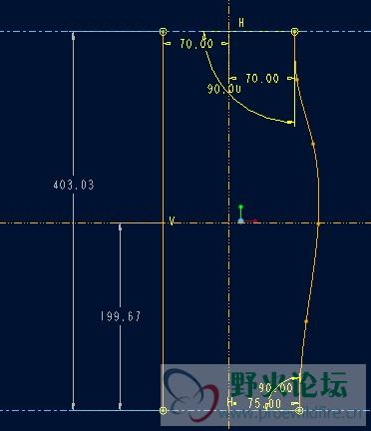
2.做一个偏移面距离两条草绘线所在面40,草绘一条原点轨迹,长度就以第1步的草绘线为参考长度(废话)
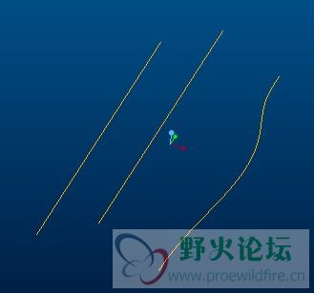
3.VSS扫描,这一步大家都会吧.
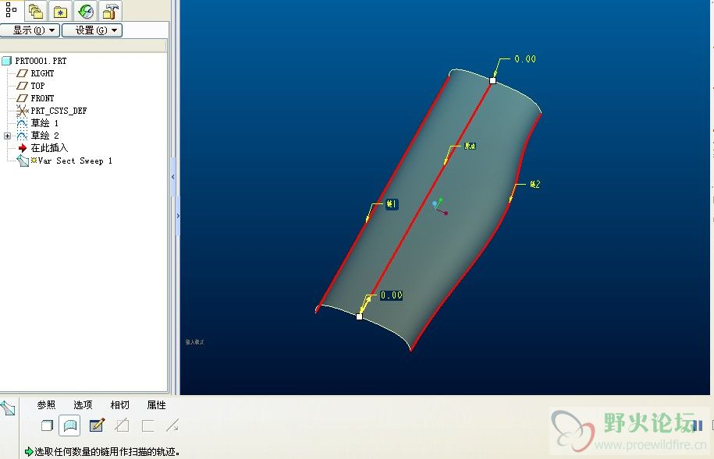
4.对VSS出来的面切掉头瓶子上部,距离自己把握
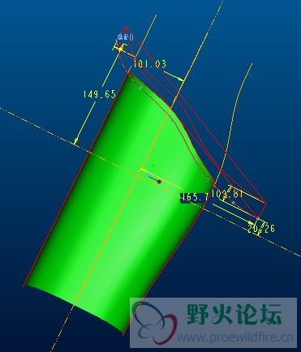
5.参照原轨迹再做一次VSS扫描,注意偏移量,不和第一次VSS相同

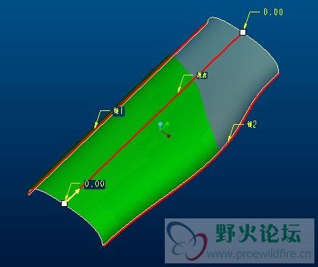
注意偏移量不要太大,也不能太小
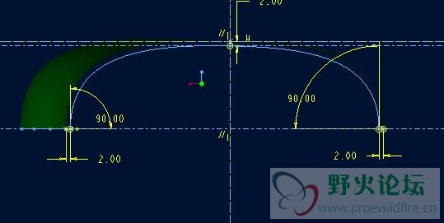
6.对上步VSS的曲面切,切掉瓶子底部,注意切掉位置要与第一次VSS切掉的曲面存在一定的投影距离
这句话理解上有些问题,还是看图,图最好理解

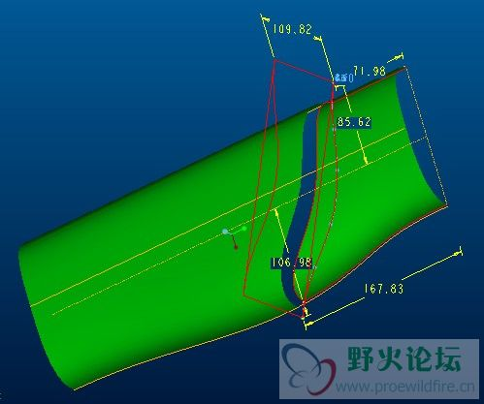

7.造型,边界混合
先用造型工具在两曲面线做三条造型线,两头和中间,平面造型线,要求与两曲面相切
再对五条线做边界混合就OK了,注意边界控制条件,相切

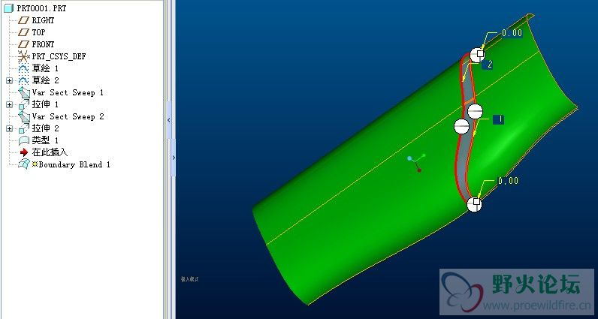

8.对上步之后的三个曲面进行合并,并复制一个相同的曲面
再对其中一个曲面进行切割,参照图

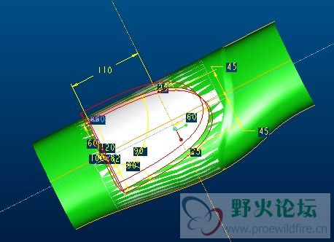

9.再对别一个相曲面同样进行切割,位置参照下图,要与就上一步切的位置重合,这一步切的比较多
只留底下一小部分

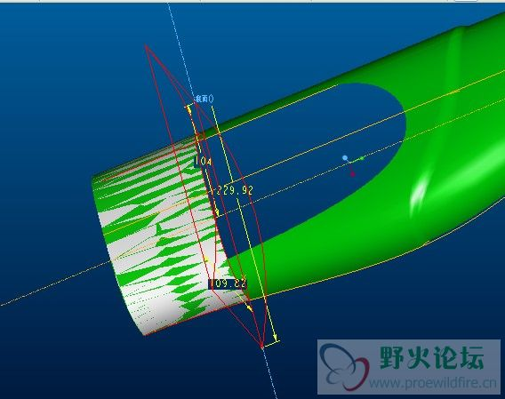

10.对上步切掉后的曲面的边作为轨迹进行扫描,注意扫描后的曲面应底于原曲面
扫描时注意约束条件,截面与曲面相切

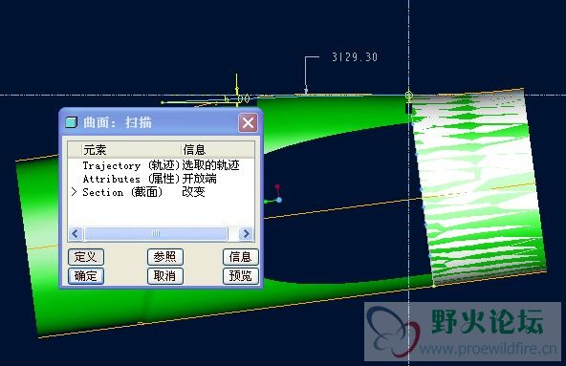

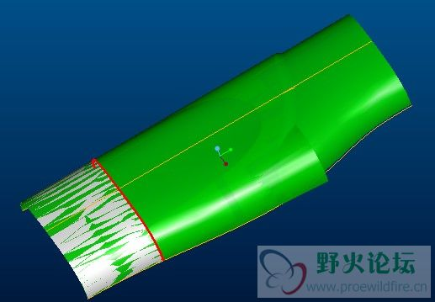

11.再对上一步的曲面进行切,然后再用造型工具在中间做一条面线,要求与两曲面相切
然后再进行边界混合,注意约束条件
瓶子基本上出来了

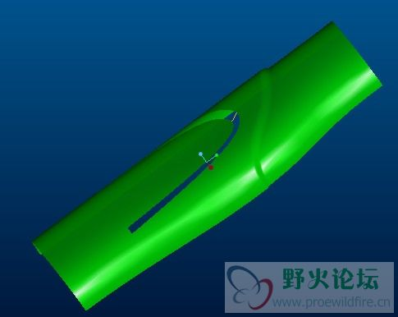

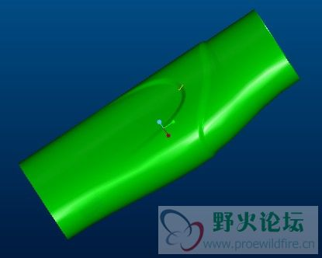

11.对上一步进行曲面合并,再镜像
在两头各做两条相交草绘线,注意,瓶底凹瓶头凸，然后边界混合

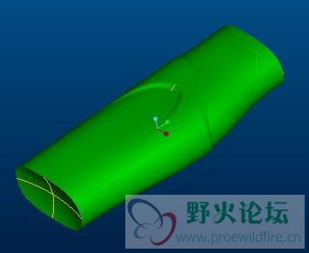

13.瓶盖:做一条投影线,然后扫描合并,再镜像

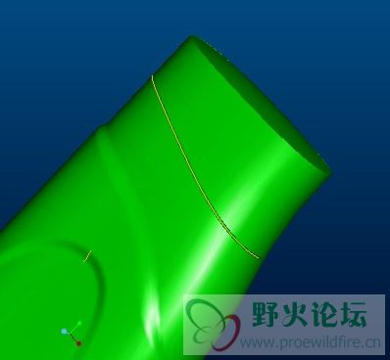

14.开口处:
拉伸一个曲面,旋转一个曲面,然后对曲面进行合面,结果如下图

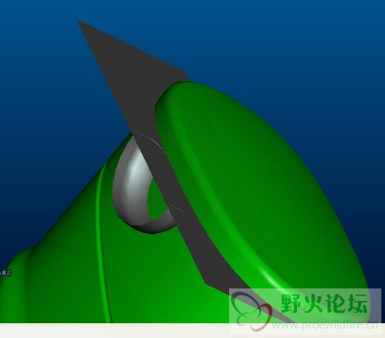

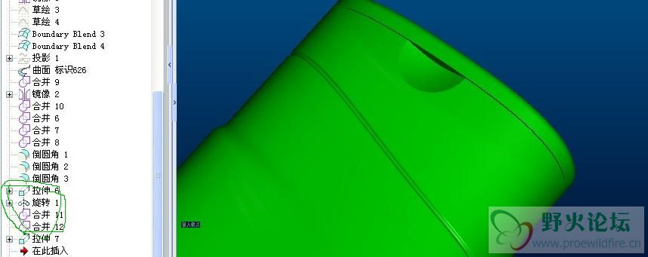

15.表面字:就是投影草绘

